目 录

- 产品概述………………………………………………………1
- 主要特点………………………………………………………1
- 技术参数………………………………………………………1
- 面板图…………………………………………………………2
- 操作说明………………………………………………………2
- 开关动作原理…………………………………………………11
- 上位机的安装…………………………………………………12
- 装箱清单………………………………………………………14

一．产品概述：
变压器有载分接开关测试仪是根据中华人民共和国电力行业标准之高电压测试设备，通用技术条件DL/T846、8-2004设计，可以满足《电力设备交接和预防性试验规程》中，要求检查有载分接开关的动作顺序，测量切换时间等要求。可实现对有载分接开关的过渡时间、过渡波形、过渡电阻、三相同期性等参数的精确测量，是测试有载分接开关的理想设备。（用户是调容的有载开关请提前告知）

二．主要特点：
①. 测试Y0 Y △型变压器，阻值不用换算直接显示；
②. 数据分析人性化，可以自动的找出波形中间的故障，并做记号；
③. 波形的显示是根据采样回的数据自动调整阻值和时间的幅度；
④. △型变压器可以显示三相同期性;
⑤. 仪器自动判断单电阻和双电阻;
⑥. 可以带绕组或不带绕组进行测试；
⑦. 四端接线方式，提供高精度电阻测量,且无需导线补偿；
⑧. 在测试中间可以连续测试，节省变压器停电的时间；
⑨. 仪器可以生存word报告，方便数据的管理和查询；
⑩. 仪器由小型的计算机控制，外配800×480彩色液晶触摸屏,高速打印机，支持外挂鼠标，操作方便；
⑩. 仪器内部可以自动保存1000组数据，也可以外接U盘保存。

三．技术参数：
①. 三相恒流源充电，充电电流：3A/1A档； 0.6A/0.2A档
②. 端口最大电压：24V
③. 过渡电阻最大量程：100Ω
④. 过渡电阻测量范围：1A档：0.4Ω～20Ω 0.2A档：10Ω～100Ω
⑤. 波形记录时间长度：300ms
⑥. 采样速率：30k
⑦. 时间分辨率：0.1ms
⑧. 电阻分辨率：0.1Ω
⑨. 准确度：过渡电阻：±5%读数±0.1Ω 过渡时间：±0.5%读数±0.2mS
⑩. 使用温度：-10～40℃ 使用相对湿度：<85%RH

- 面板图:
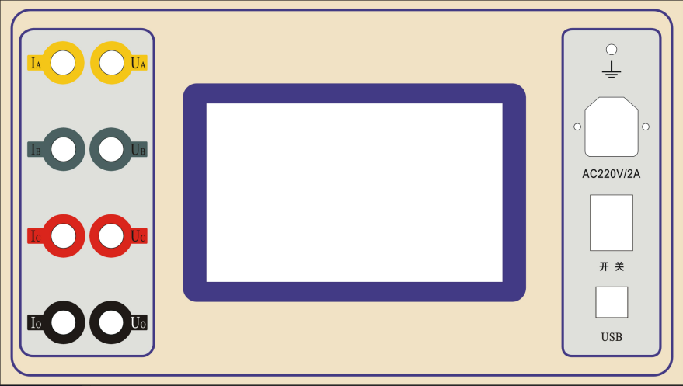
五．操作说明：
操作时需注意事项：
①. 仪器可带线圈进行测量，但严禁带电测量，并断开测试端的连线；
②. 带绕组测试时，变压器的非测试端应三相短路接地，仪器的O端不要接地；
③. 对于长时间未动的有载开关，测试前应多次转换开关，磨除触头表面氧化层及触头间杂质；
④. 使用前，仪器的接地端子必须接好地线；
⑤. 不能将两组以上的线连在一起作为一路测量，不用的线要开路；
⑥. 测试过程中，不允许拆除测试线；
⑦．测试结束后，先关闭仪器再拆除所有接线。
1．带绕组测试：
①．拆去被测变压器的三侧引线，将非测试端（通常为中压侧、低压侧）分别短路接地。将测试钳黄、绿、红、黑依次夹到被测变压器的调压侧（通常为高压侧）套管的A、B、C三相和中性点上，然后将测试线另一端黄、绿、红、黑线分别接在仪器的A、B、C、O端子上。（要根据颜色来分每相的电压和电流的线要同种颜色）下面为现场接线图：
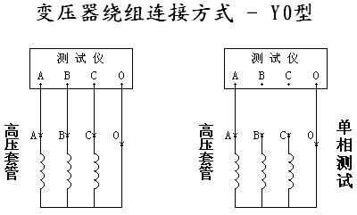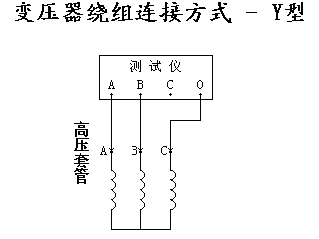
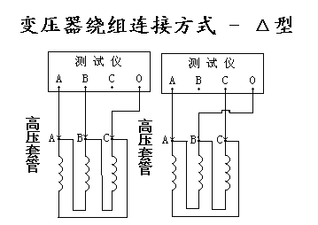
Y型接线 要分别测试A B、BC 、CA的时候请用单相测试

②．确认以上接线无误后，开机，仪器自检后进入主菜单
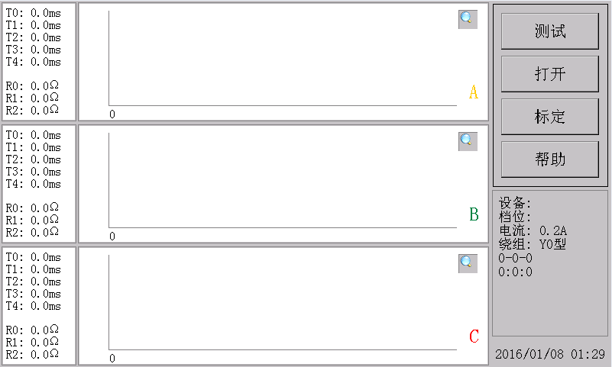

③．点击“测试”
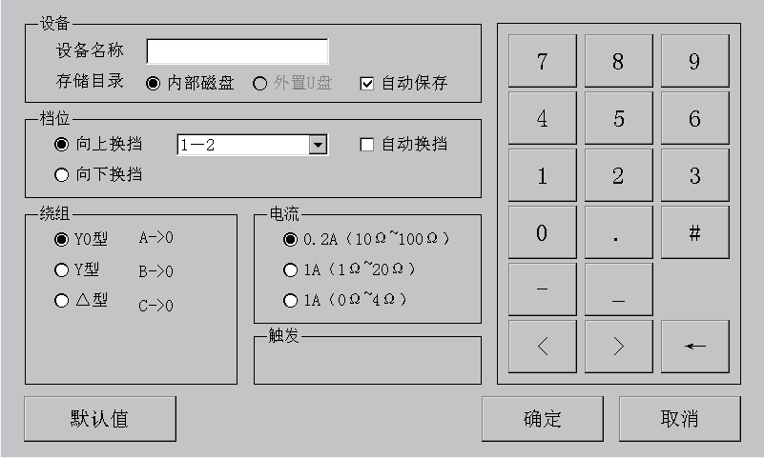
显示：
设备名称：在屏幕右侧出现的键盘，可以输入数字和英文 < > 更换屏幕内容，← 这个可以取消输入的。
存储目录：当有外接U盘时，仪器优先外接U盘保存和读取数据，也可以选择内存保存和读取数据；（在测试中间的时候插入U盘要等测试结束才默认U盘）
档 位：点击“向上换档” 后面显示“1—2” 点击
可以选择 1—2
2—3
…..
8—9A
9A—9B
9B—9C
…..
34—35
点击“向下换档” 后面显示“35—34” 点击
可以选择 35—34
34—33
…..
9C—9B
9B—9A
9A—8
…..
2—1
点击：9A 就不停9A档，直接8—9B 或者 10—9B
自动切换档位：选择了自动切换档位，变压器上的充电电流不停，不用重新设置变压器的参数，可以实现连速测试，节约测试时间；
注意：在选择自动的时候有些单位不用9A—9B，这个时候要人来选择跳过，方便后面的自动换档。
绕 组 方 式： 接线方式（这个决定了电阻的算法，一定要正确）；
YO型接线是变压器有中性点的；
Y 型接线是变压器没有中性点引出的；
- 型接线
在测试的时候要严格按照屏幕显示的接线，（A→C B→C)测试一组完成，把变压器有载开关返回刚才测试的档位（不加测试电流），再测试另外一组(A→B C→B)(光标要点黑)，后面三相的结果都显示在一屏，可以显示三相同期性。
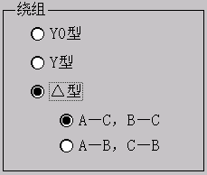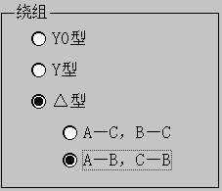
充 电 电 流：0.2A 10Ω～100Ω
1A 1Ω～20Ω
1A 0Ω～ 4Ω
触 发 电 阻：在选择0.2A的时候不用选择，仪器内部有默认值。
在选择1A电流时要根据现场有载开关过渡电阻值来变换
一般 1Ω～20Ω 这个时候用500mΩ（仪器内部默认值）
0Ω～ 4Ω 这个时候用300mΩ
让显示的波形更加完整。
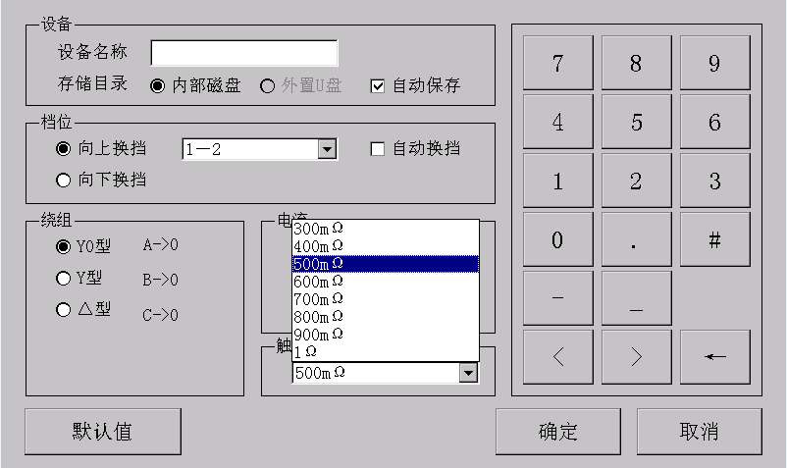

④点击“确认”进入
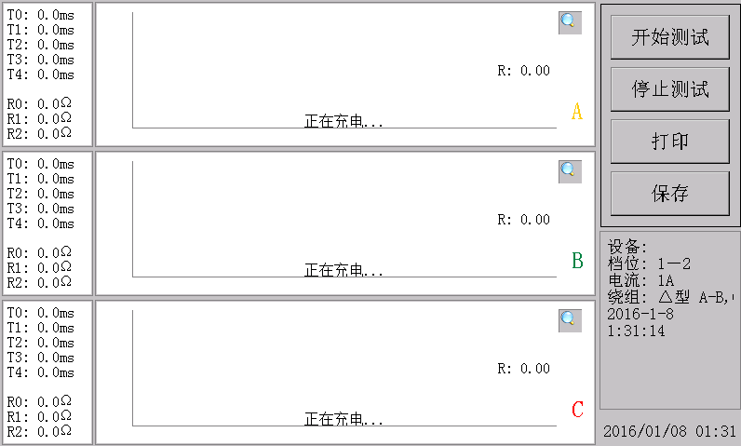
等电阻值显示稳定后（换流变压器充电时间要长些）。

⑤点击“开始测试”进入
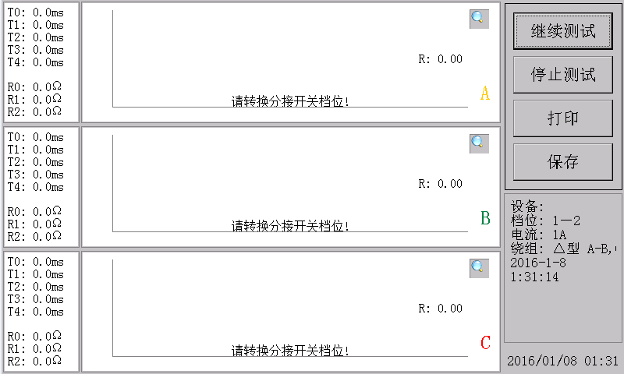
在选择了自动切换档位后 现在“开始测试”变换为“继续测试” 等这个档位
测试结束，可以点击“继续测试”出现上面的界面。不用来回的设置参数和充电。
开关转换完后，仪器显示：
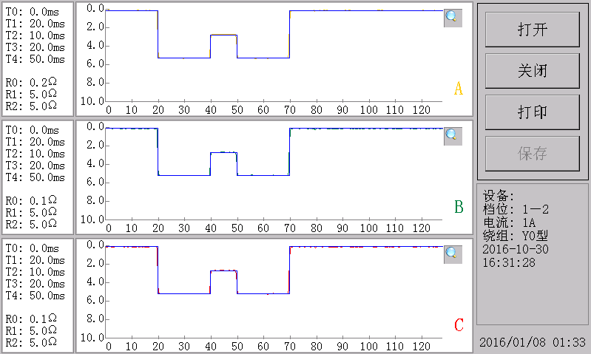
蓝色的线条是仪器自动分析数据标定的线条，可以人性化的改动。
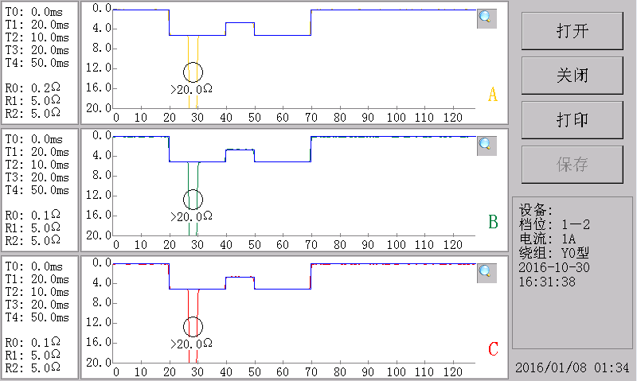
此图为变压器有载开关有断点的波形，白颜色的圆圈是提醒用户注意。
⑥点击“”放大变形显示，调整数据：
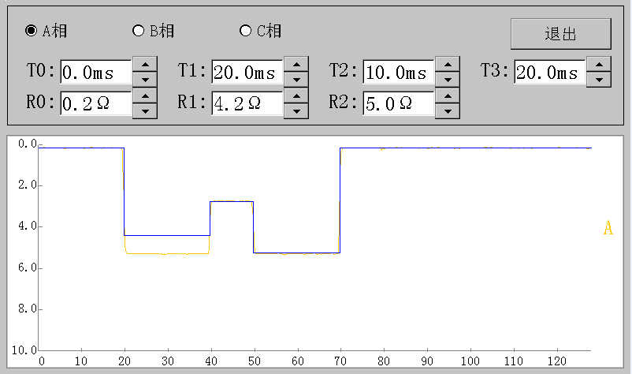
可以选择 A相 B相 C相 分别查看
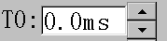 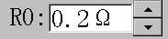 按上下可以修改坐标，蓝色的线条一起移动，使测试的结果更加准确。
返回上级屏幕
这个时候要点击保存。
⑦点击“打开”可以查询，保存 删除 导出数据
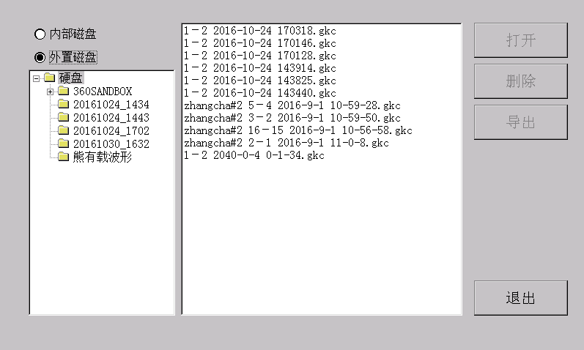
文件导出
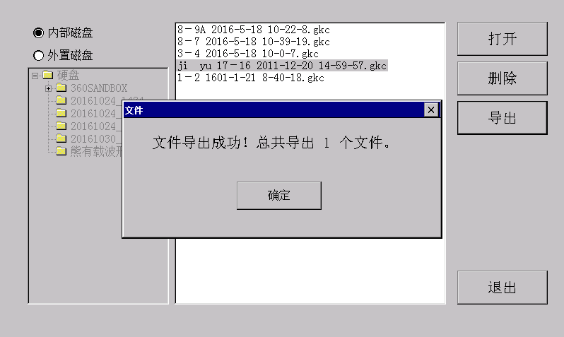
文件删除
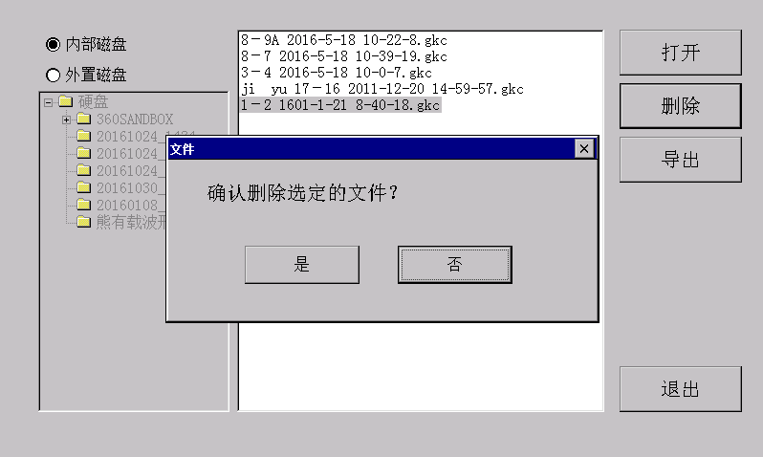

二．不带绕组测试
①．有中性点的把有载开关的U V W 三相的1 2 3 45。。分别连接在一起
仪器的A B C O分别对应的接在U V W和中性点上，
接线方式 YO 测试方法和带绕组测试一样。
②. 没有中性点的把有载开关的U V W 三相的1 3 5 7。。分别连接在一起
2 4 6 8。。分别连接在一起
仪器的A B O分别对应的接在U V W上，
接线方式Y 测试方法和带绕组测试一样
③. 对于中间调压的有载开关U V W 三相的1 2 3 4.。。。分别连接在一起
U V W 三相的另外一端都连接在一起作中性点
仪器的 A B C O分别对应的接在U V W上和作的中性点上
接线方式 YO 测试方法和带绕组测试一样。

六．开关的动作原理及数据分析：
下图是一相开关的动作原理
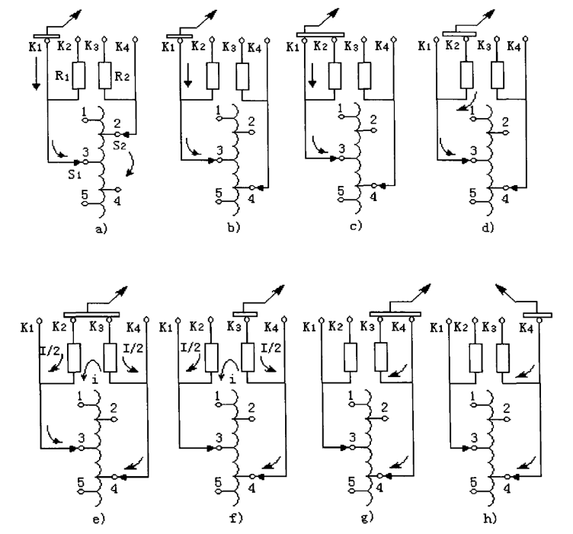
开关的动作是由a b c d e f g的顺序依次动作，仪器测试出来的波形如下：
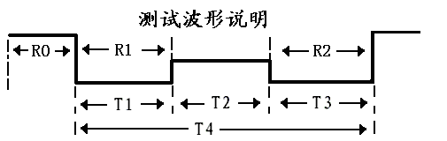
R0：线圈电阻和连线电阻（不计）.
R1：第一个过渡电阻阻值.
R2：第二个过渡电阻阻值
T0：同期性（以A相为参考点）
T1：第一个电阻运行时间
T2：第一个电阻与第二个电阻并联运行时间（桥接时间）
T3：第二个电阻运行时间
T4：整体过渡时间
七．上位机的安装：
在仪器内面配置的U盘插上电脑，打开U盘，复制文件
到计算机的桌面即可。
双击文件出现
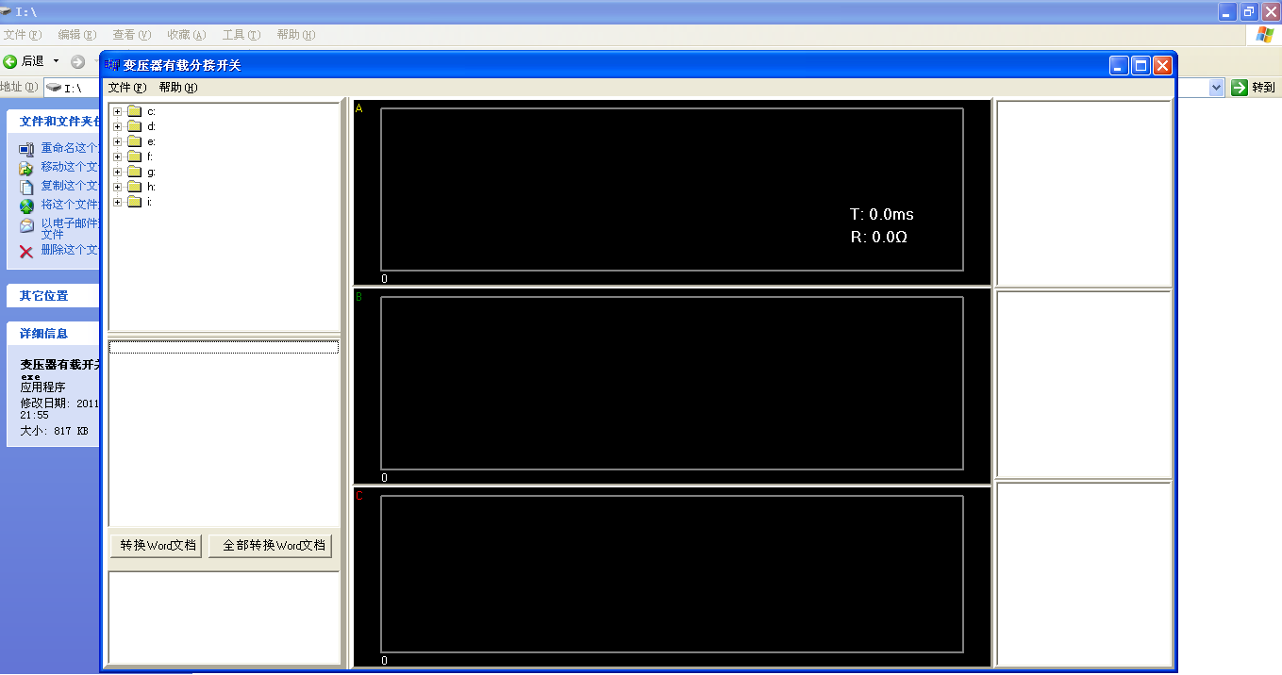
打开U盘，查找可以分析的文件（可以根据时间 档位来查找）点击文件出现
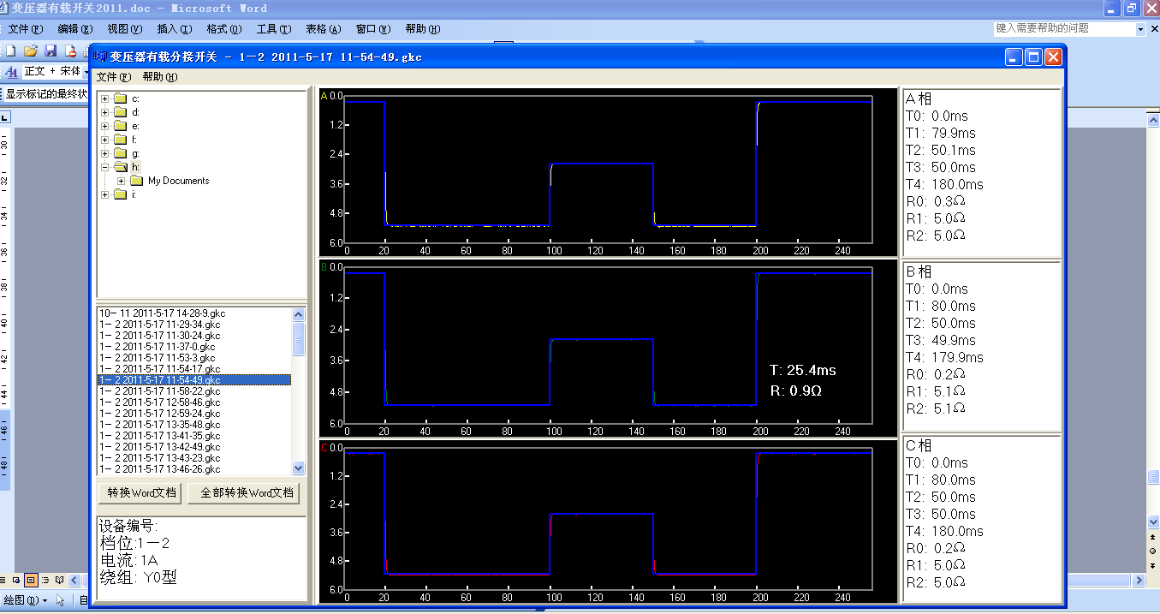
光标移到波形中间，显示的是哪个点的时间和阻值。
点击转换WORD文档显示:
文件在U盘内面，要打开WORD文档显示测试的报告。

变压器有载分接开关测试报告
测试时间: 2011-5-6
站名 | 温度: 湿度:
设备名称: | 设备编号:
生产厂家: | 出厂日期:
额定容量: | 分接范围:
各级电压: | 分接开关型号:
联接型式: Y0型 | 过渡电阻:

1－2档 试验数据波形:
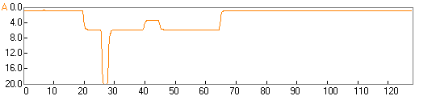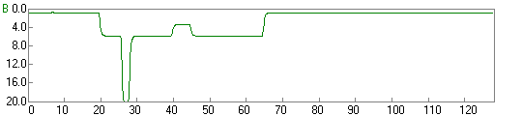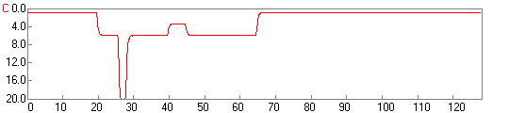

1－2档 试验结果:
 | T0(ms) | T1(ms) | T2(ms) | T3(ms) | T4(ms) | R0(Ω) | R1(Ω) | R2(Ω)
A相 | 0.0 | 19.9 | 5.1 | 19.9 | 44.9 | 0.8 | 5.1 | 5.0
B相 | 0.0 | 19.9 | 5.1 | 19.9 | 44.9 | 0.8 | 5.0 | 5.0
C相 | 0.0 | 19.9 | 5.1 | 19.9 | 44.9 | 0.9 | 5.0 | 5.0

试验结论:__________________________________________________________
___________________________________________________________________

填表人: _________ 试验人: _________ 审批:_________

八．装箱单：
主机 一台
测试线（长） 一套
短接线（短） 一套
电源线 一根
鼠标 一个
U盘（装有上位机程序） 一只

